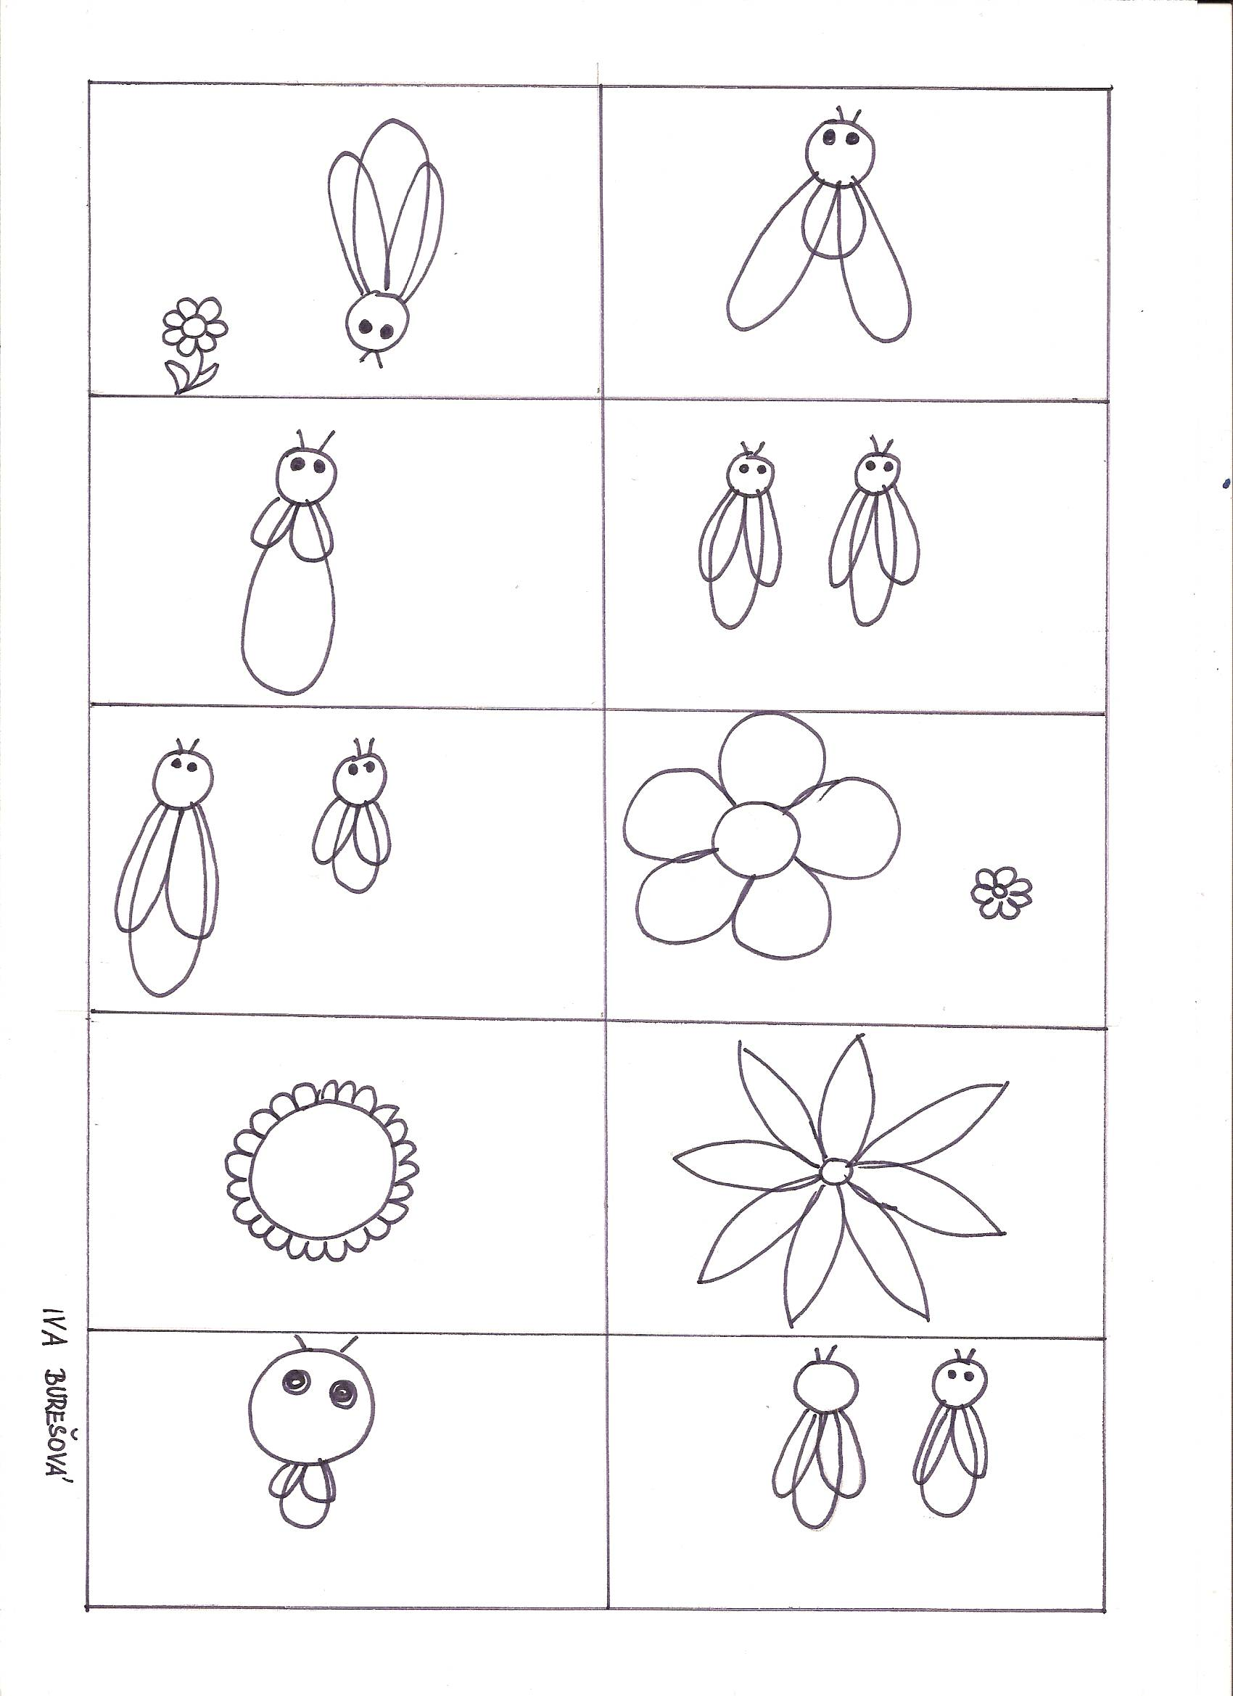
Odlišnost - pracovní list č. 27

